Самостійна робота
Площі многокутників
- Встановіть відповідність між твердженнями

- Площа трикутника дорівнює...
- Площа трапеції дорівнює...
- Площа паралелограма дорівнює...
- Площа ромба дорівнює...
- Площа квадрата дорівнює...
- Площа прямокутника дорівнює...
- Площа прямокутного трикутника дорівнює...

а) добутку двох сусідніх його сторін;
б) половині добутку діагоналей;
в) половині добутку висоти на сторону, до якої проведена висота;
г) добутку сторони на висоту;
д) добутку висоти на сторону, до якої проведена висота;
є) добутку середньої лінії на висоту;
ж) квадрату його сторони;
з) половині добутку катетів.

- Знайдіть площу фігур, зображених на рисунку 1.
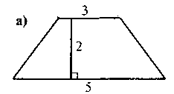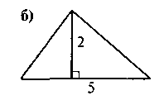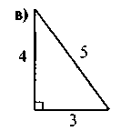
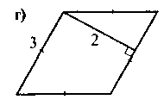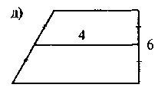
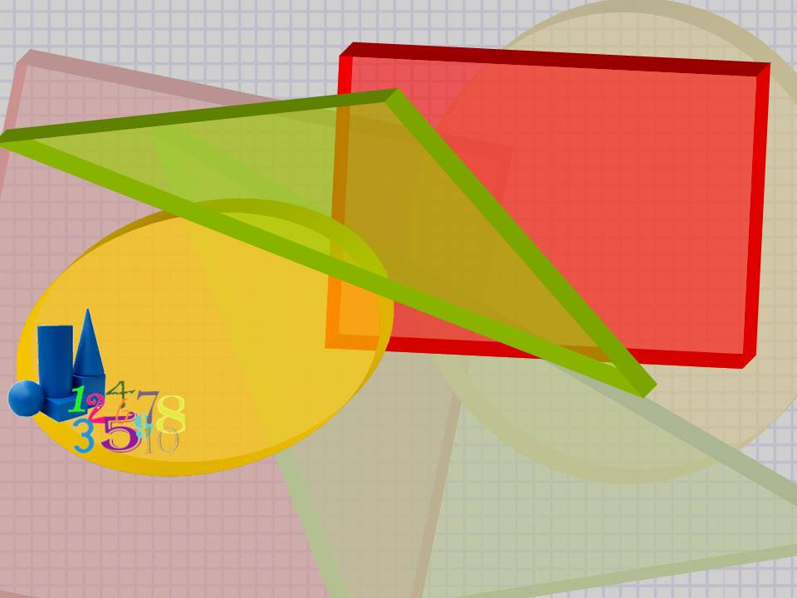

Самостійна робота
Площі многокутників
- Встановіть відповідність між твердженнями

- Площа трикутника дорівнює...
- Площа трапеції дорівнює...
- Площа паралелограма дорівнює...
- Площа ромба дорівнює...
- Площа квадрата дорівнює...
- Площа прямокутника дорівнює...
- Площа прямокутного трикутника дорівнює...

а) добутку двох сусідніх його сторін;
б) половині добутку діагоналей;
в) половині добутку висоти на сторону, до якої проведена висота;
г) добутку сторони на висоту;
д) добутку висоти на сторону, до якої проведена висота;
є) добутку середньої лінії на висоту;
ж) квадрату його сторони;
з) половині добутку катетів.

- Знайдіть площу фігур, зображених на рисунку 1.

